2015年苏州市危险化学品包装物、容器产品质量监督抽查分析报告

摘要：近期，苏州市质监局组织有关检验机构对苏州市危险化学品包装物、容器生产企业进行了质量监督抽查，共抽查产品44批次，合格42批次，合格率95.45%，不合格项目为跌落试验和提环强度试验。
一、产品概况
国家对危险化学品包装物、容器产品实施生产许可管理制度。本次监督抽查的危险化学品包装物、容器产品主要是用金属薄板（冷热轧薄钢板、镀锡薄钢板、镀铬薄钢板、铝合金薄板等）制造的薄壁包装容器。
二、 检验依据
本次监督抽查检验依据如下：
GB/T 15170-2007《包装容器 工业用薄钢板圆罐》
GB/T 13252-2008《包装容器 钢提桶》
GB/T 325.1-2008《包装容器 钢桶 第1部分：通用技术要求》
GB/T 17343-1998《包装容器 方桶》
BB/T 0019-2000《包装容器 方罐与扁圆罐》
CCGF 608.1-2015《危险化学品包装物产品质量监督抽查实施规范》
三、抽查情况
本次共抽查危险化学品包装物、容器产品44批次，检验项目包括气密试验、液压试验、跌落试验、堆码试验、提环强度试验等，合格42批次，合格率为95.45%，不合格项目为跌落试验和提环强度试验。
四、质量分析
本次监督抽查有2批次产品不合格，分别是苏州市吴江佰盛容器包装有限公司生产的50L开口缩颈钢桶跌落试验项目不合格，张家港市万瑞达制罐有限公司生产的18L、Ⅰ类方桶提环强试验度项目不合格。跌落试验和提环强度试验不合格的产品容易造成运输过程中的安全隐患。
1、跌落试验不合格。在按照标准规定装入95%干燥砂、1.2m高度跌落后，钢桶出现干燥砂撒漏（如图1所示）。不合格的主要原因有：一是桶身所用钢板太薄，导致跌落后桶身变形较大；二是桶盖箍紧技术不过关，桶盖与桶身配合度不佳，造成跌落后脱开。
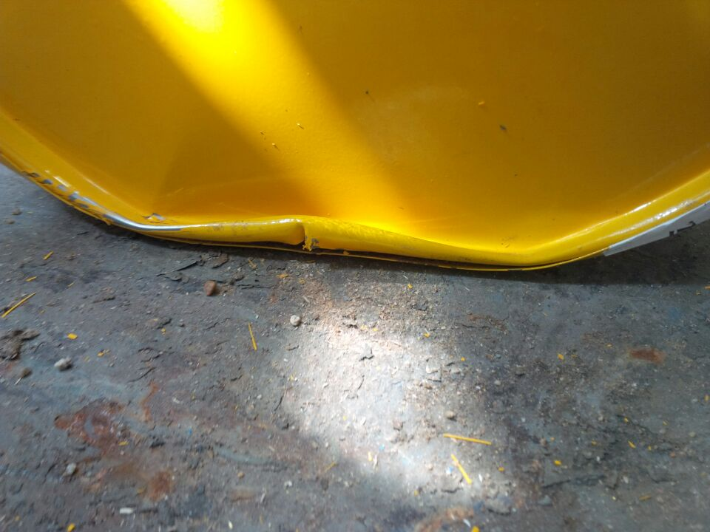

图1 钢桶跌落试验后
2、提环强度试验不合格。在按照标准规定加载600N后，方桶提环不到5min就出现断裂（如图2所示）。不合格的主要原因是塑料提环变形大，在负重载荷下容易断裂。该类方桶一般应选择铁制提环更为安全。
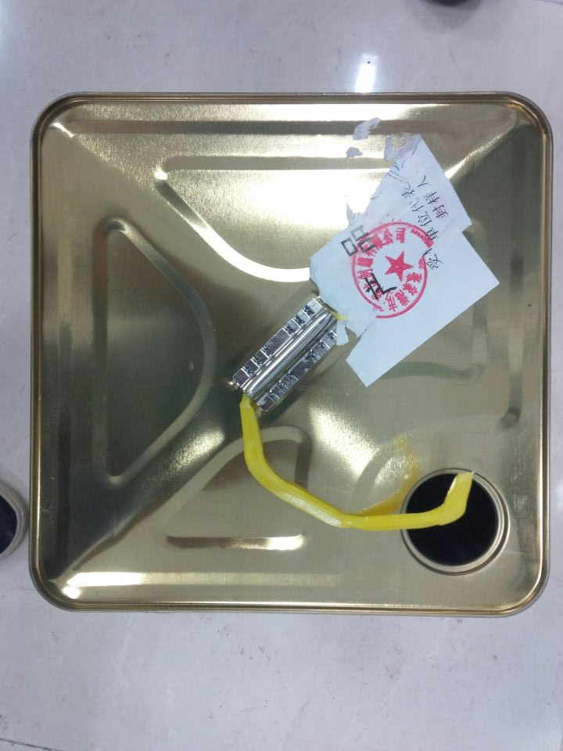

图2 方桶提环强度试验后

